КОНСПЕКТ УРОКУ З МАТЕМАТИКИ
3 клас

Розробила
вчитель початкових класів
Криворізького ліцею № 113
Дніпропетровської області
Тетяна Литвиненко

Тема. Ділення з остачею (ознайомлення)
Мета. Ознайомити учнів із новим видом ділення з остачею, закріплювати вивчені випадки множення та ділення, вміння складати та розв’язувати задачі; розвивати обчислювальні навички, уяву, спостережливість, креативне мислення, кмітливість; виховувати працелюбність, потребу до знань, інтерес до вивчення математики.
Обладнання: мультимедійний проектор, малюнок бджілки, ноутбук.
Тип уроку: комбінований.
Хід уроку
I. Організація учнів до уроку
Привітання.
- Як квіти тягнуться до весняних променів сонця, так і людина тягнеться до знань.
- Тому девізом нашого уроку будуть такі слова:
- Знання людині — що крила пташині.

- Людина завжди прагнула знати багато цікавого, нового. А Ви ,що очікуєте від уроку?
- Нас чекає багато роботи. Справитися з роботою нам допоможуть ваша уважність, працелюбність та знання. А супроводжувати нас буде маленька,але дуже велика трудівниця …
Цілий день вона літає і з квіток нектар збирає,
Буде в місті й на селі мед солодкий на столі .Здогадались? (Бджілка). 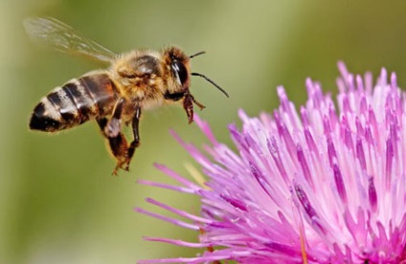
- Так .це комаха - символ мудрості, порядку, працьовитості. Сьогодні вона буде супроводжувати нас на уроці. Бджілки зберігають багато таємниць про себе. Людина до цих пір не змогла їх розгадати. А ми спробуємо заглянути в їхній загадковий світ. Але для цього потрібно виконати ряд завдань. У дорогу за бджілкою!
II. Актуалізація опорних учнівських знань
- Їх дорога починається від вулика. На пасіці, звичайно, знаходяться багато вуликів. Якщо заглянути в один із них, то можна побачити безлад. Але це не так. Кожна бджілка займається своєю справою. На нашій пасіці вулики незвичайні – із завданням.
1. Інтерактивна технологія «Мозкова атака»
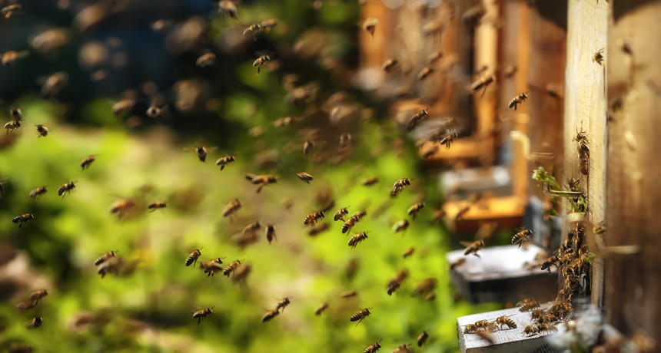
- Що називається множенням?
- Як називаються числа при множенні?
- Як називаються числа при діленні?
- Як знайти дільник?
- Скільки потрібно паличок, щоб скласти 5 окремих шестикутників?
2. Робота з цікавими числами
- Що об’єднує числа кожного горизонтального рядка?
- Можемо дізнатися першу таємницю бджіл. Адже, невипадково, наші вулики опинилися саме таких кольорів: синій, жовтий, жовтогарячий та зелений. Саме ці кольори розрізняють бджоли. А ще вони бачать ультрафіолетові промені, яких не бачимо ми.
3. Цікава задача
- У бджілки стільки очей, скільки у тебе та ще стільки, та ще півстільки, як у тебе. (5)
- Так, у бджоли 2 великі по боках голови і 3 маленькі на чолі між ними. Учені й досі не знають для чого їй ще 3 ока.
4. Каліграфічна вправа.
- До нас поспішає наша перша бджілка із своїм завданням. Називається завдання «Вправні рученята». Тобто це – хвилинка каліграфії.
- Погляньте, будь ласка, уважно на ряд чисел. Давайте їх назвемо. (3, 5, 7, 9, 11, 13, 15, 17, 19)
- Скажіть, будь ласка, яке з цих чисел можна поділити на 3 без остачі? (3, 9, 15)
- Які це числа? (Непарні).
- Назвіть одноцифрові числа цього ряду. (3, 5, 7, 9)
- Назвіть двоцифрові числа цього ряду.( 11, 13, 15, 17, 19)
- У якому порядку записані ці числа? (У порядку зростання.)
- Давайте ми змінимо трішки завдання і запишемо ці числа у порядку спадання, тобто від найбільшого до найменшого. Сядьте рівненько, спинки вирівняйте і каліграфічно записуємо під коментування числа. (Одна дитина коментує, всі записують.)
- Добре, дітки, ви були старанні при виконанні каліграфічної хвилинки і в нагороду отримуєте по краплинці меду з діжечки.
ІІІ. Мотивація навчальної діяльності
До нас поспішає наша друга бджілка із своїм завданням
Створення проблемної ситуації
- Чи цікаво Вам,як ми орієнтуємося в часі?
. Для цього нам не потрібен ні годинник, лише сонце і необхідні квіти.
- До трьох квіток прилетіли 8 бджіл. По скільки бджіл сяде на кожну квітку, щоб їх було порівну на кожній квітці? (По 2)
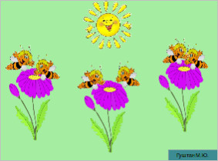
- Чому? (Бо 8:4=2)
- А тепер послухайте таку задачу.
- До трьох квіток прилетіли 9 бджілок і сіли порівну на кожну квітку. По скільки бджіл сіло на кожну квітку?
( Розглядаємо різні варіанти: 3, 2, 2)
Висновок: Вони не можуть сісти на квітки так, щоб їх було порівну на кожній квітці, бо 1 бджілка залишається.
ІV. Повідомлення теми, мети, завдань та очікуваних результатів
- Виявляється, в математиці не всі числа можна ділити націло. Ділення такого виду називається ділення з остачею. Тому тема нашого уроку так і називається: «Ділення з остачею». Наше завдання - ознайомитися з таким видом ділення. І навчитися розв’язувати приклади такого виду.
- Підготовча робота
- Ось і знову бджілка несе для нас нове завдання, яке називається «Міркуємо разом».
А міркувати ми будемо над такою задачею.
Задача
Чи завжди можна виконати дію ділення? Як порівну поділити 3 однакові чашки між 4 членами родини? А 7 однакових чашок?
Розв’язання.
Щоб поділити 7 на 4, треба знайти таке число х, для якого 4 ∙ х = 7. Такого натурального числа не існує, бо 4 ∙ 2 = 8, а 4 ∙ 1 = 4.
V. Сприйняття та усвідомлення учнями нового матеріалу
1. Пояснення вчителем
- Як же записати розв’язання задачі про бджілок?
- Такі приклади записують так:
7:4=1 (ост. 3)
Інформація вчителя: Головним завданням бджіл є не тільки збирання нектару і пилку, але і запилення рослин.
2.Первинне закріплення нового матеріалу
Прочитай і проаналізуй ситуацію. Назви компоненти описаної дії. За перемогу в математичному конкурсі команда із 3 дівчат отримала приз, що складався з 10 різних книжок. Дівчата намагалися поділити цей приз порівну між собою, але завжди 1 книжка залишалася. Тоді вони вирішили віддати одну книжку в бібліотеку, щоб усі могли її прочитати.
Кажуть: 10 поділити на 3 дорівнює 3 і 1 в остачі.
- Пишуть: 10 : 3 = 3 (ост. 1)
Висновок: Остача завжди менша за дільник.
VІ. Осмислення, узагальнення і систематизація знань
А тепер подивіться уважно на нашу наступну бджілку. Бачите, яка вона загадкова, і завдання її теж загадкове «Ми – розвідники!» . Як ви розумієте це завдання? (Порібно щось розвідати, знайти щось нове.)
- Добре, отже, щоб дізнатися щось нове, ми повинні з вами розглянути завдання №150 у підручнику. Це завдання ми виконаємо колективно.
- Виконавши це завдання, бджілки нам відкриють ще одну таємницю.
Інформація вчителя: Бджола може вилетіти з вулика майже на 8 кілометрів і безпомилково знайти дорогу назад.
2. Фізкультхвилинка «Бджілки»
Автор Гербут Оксана Валеріївна
Вийшли дітки на лужок
(діти крокують на місці)
Нахилились до квіток,
(нахили тулуба)
А на квітках там сиділи
Дві маленькі бджілки.
(присідання)
Бджілки з квіток полетіли
Та на вулик разом сіли.
(піднімання та опусканя рук)
Знов до квіток нахилились
(нахили тулуба)
Та на бджілок обернулись.
(повороти тулуба вліво-вправо)
Трохи колом покружляли
(кружляння навколо себе)
І на місце своє встали.
(стали рівно на місце)
3. Розв’язування задачі (усно)
- Зібравши нектар, бджілка поспішає у вулик. Там вона зливає його в стільники, які мають форму шестикутника.
- Скільки окремих шестикутників можна скласти з 25 однакових паличок? (4)
- Як записати таке розв’язання?
25:6=4 (ост.1)
Відповідь: з 25 однакових паличок можна скласти 4 шестикутники.
Інформація вчителя: Бджола за один виліт приносить маленьку краплинку меду. А щоб зібрати 1 кг меду їй треба облетіти 10 мільйонів квіток. (Ще одна таємниця бджіл)
4. Складання подібної розповіді № 151
- 5. А наступна наша бджілка несе нам нове завдання, яке називається «Цікаво знати».
Інформація вчителя: У 2009 році в місті Тернополі на бульварі Шевченка встановлено пам’ятник бджілки із бронзи. Його висота 2,5 м і має вигляд медових стільників, на яких сидить бджола. Напис: «Бджілці – трудівниці».
Представниками книги рекордів України, відбулася фіксація нового рекорду України, а саме: офіційне відкриття найбільшої у світі скульптури бджоли. у Веселівській громаді (Запорізька область) Зафіксовано результати: довжина бджоли – 7,1 метри
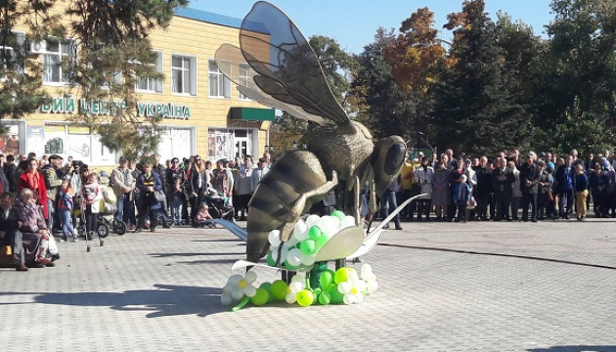 У районному центрі Маневичі Волинської області

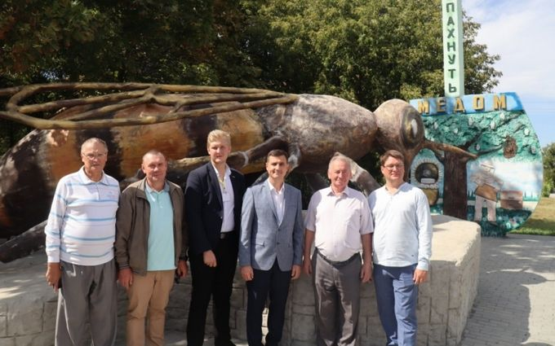
Пам’ятник бджолі в Запорізькій області
Порівняйте на скільки збільшилася висота пам’ятника.Запишіть у сантиметрах.
6. Гра «Віконця»
- Ще одна бджілка принесла для вас цікаве завдання, яке називається «Вчимося граючись». І зараз ми з вами пограємо у гру «Віконця». Ось перед вами рівності.
Не заповнюючи «віконця» числами, назвіть хибні рівності.
43 : 8 = □ (ост. 8) 31 : 7 = □ (ост. 10)
31 : 7 = □ (ост. 3) 50 : 9 = □ (ост. 5)
62 : 5 = □ (ост. 8) 65 : 7 = □ (ост. 9)
VІІ. Підсумок уроку (Рефлексія)
- Наш незвичайний урок підходить до закінчення. Ми змогли зазирнули лише одним оком в життя цієї дивної комахи, яка все життя працює.
- Що нового дізналися?
- Заплющіть очі, згадайте, що було цікавого на цьому уроці?
- Який вид роботи найбільше сподобався?
- Яка таємниця бджілок вас найбільше здивувала?
- Я бажаю, щоб ви були такими працьовитими і корисними, як ці маленькі комахи
.
VІІІ. Домашнє завдання

